

|  |
| --- |
| МИНОБРНАУКИ РОССИИ |
| Федеральное государственное бюджетное образовательное учреждение  высшего образования  "**МИРЭА - Российский технологический университет**"  **РТУ МИРЭА** |

**Институт** Информационных Технологий

**Кафедра** Вычислительной Техники

**Лабораторная работа № 1**

**по дисциплине**

**«Аппаратные средства вычислительной техники»**

Студент группы: ККСО-04-19 Савилов Д.А. (*Фамилия студента)*

Преподаватель Железняк Л.М.___

*(Фамилия преподавателя)*

|  |  |  |
| --- | --- | --- |
|  |  |  |

Москва 2023

**Оглавление**

ВВЕДЕНИЕ 3

ВЫПОЛНЕНИЕ ЛАБОРАТОРНОЙ РАБОТЫ 4

ВЫВОД 6

СПИСОК ЛИТЕРАТУРЫ 7

# ВВЕДЕНИЕ

В данной лабораторной работе мы ознакомимся с основными возможностями программной среды Quartus. Изучим как строить схему и создавать по схеме диаграммы, а также познакомимся с разработкой AHDL программ.

# ВЫПОЛНЕНИЕ ЛАБОРАТОРНОЙ РАБОТЫ

В рамках данной лабораторной работы нам необходимо преобразовать следующее логическое выражение в схему и в ADHL программу:

*(вариант 9)   
Y = CD(A+B)+AB(C+D)*

Где А, В, C, D – это имена входов элемента, Y – имя выхода элемента.

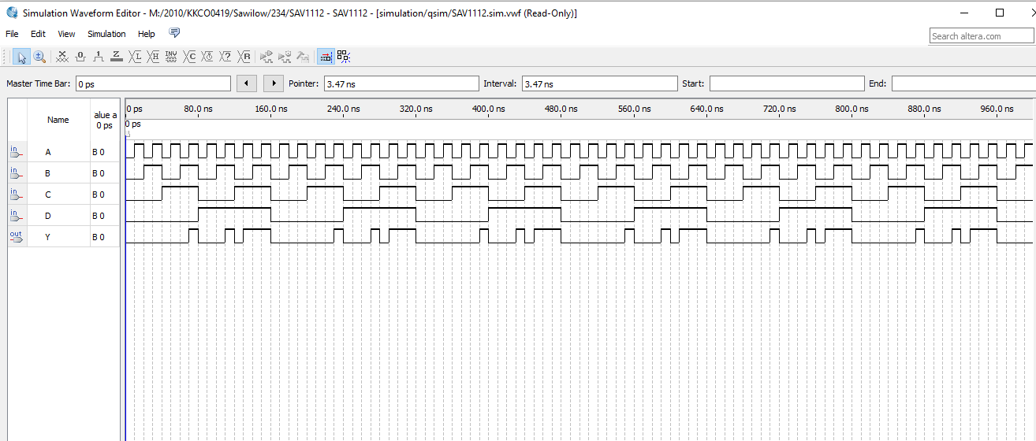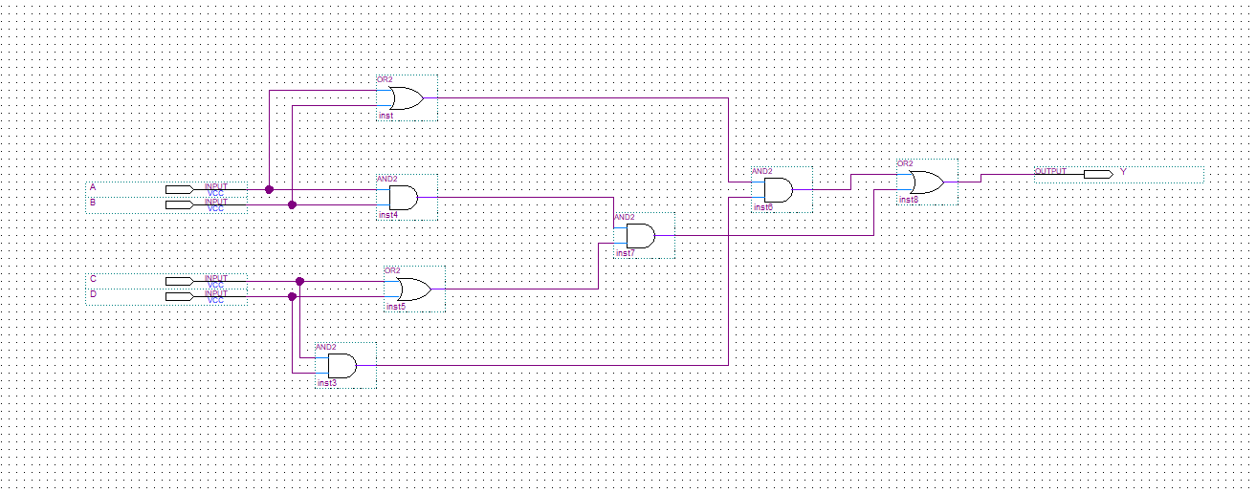

*Рис.1.1 Схема и временная диаграмма.*

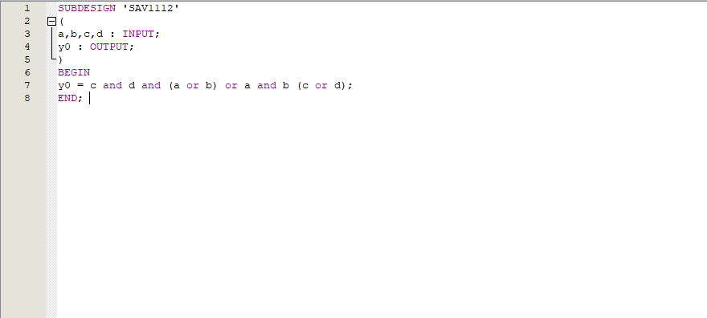

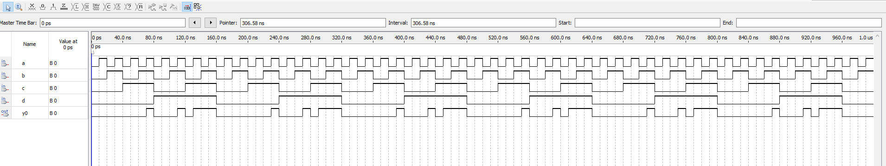

*Рис.1.2 AHDL программа и временная диаграмма.*

Нетрудно заметить, что временные диаграммы в обоих случаях совпали, что говорит о правильно выполненной работе.

# ВЫВОД

В данной лабораторной работе мы получили базовые навыки работы с программной средой Quartus. Ознакомились с основным функционалом данной программы, которым будем пользоваться для выполнения последующих лабораторных работ.

# СПИСОК ЛИТЕРАТУРЫ

1. Инструкция по выполнению практических (лабораторных) работ в срде Quartus [Электронный ресурс] https://online-edu.mirea.ru/mod/resource/view.php?id=354445.